ACTIVIDAD SEMINARIO DE FORMACIÓN STEAM
TÍTULO: Robótica en Infantil
CURSO: 2019 - 20 TEMPORALIZACIÓN: Octubre 2019 – Mayo 2020

OBJETIVOS  Atención focalizada y conjunta. Percepción visual. Orientación espacial. Lateralidad. Coordinación oculo manual. Aprendizaje colaborativo. Ampliación de vocabulario. | 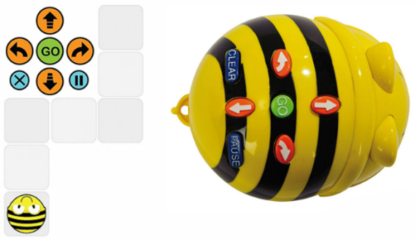
CONTENIDOS
Conceptos espaciales. Colores. Conocimiento de útiles de pintura. Identificación de pintores. Apreciación de obras de arte. Iniciación a la robótica.
MATERIALES
Robots. Panel/tapiz dividido en 16 cuadriculas. 4 fotos de salas de museos cada una de un color. 4 fotos de pintores. 4 fotos de cuadros de esos pintores. 4 fotos o pictos de utensilios de pintura. Tarjetas con indicaciones para que los alumnos jueguen.

DESARROLLO DE LA ACTIVIDAD
De manera individual o grupal, los alumnos tendrán que manejar el robot por la superficie del tapiz siguiendo las indicaciones de las tarjetas o del director del juego. Pueden ser indicaciones de coordenadas espaciales e identificar la cuadrícula en la que caen, pueden ser indicaciones para conseguir un determinado objeto, obra, etc. Pueden relacionarse cuadros con pintores, identificar en que sala está un determinado cuadro, útil, pintor, etc.
Las aplicaciones del juego pueden ser muy variadas y adaptarse al nivel de los alumnos tanto de lenguaje, como de conceptos espaciales o contenidos curriculares

EVALUACIÓN: MUY BUENA BUENA REGULAR MALA

NO SE HA PODIDO APLICAR NI EVALUAR LA ACTIVIDAD.
PROPUESTAS DE MEJORA
Tener Tiempo para aplicarlo y poder evaluarlo.

